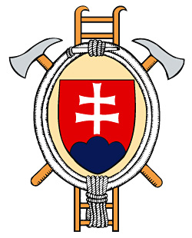
Obec Šemša a Dobrovoľný hasičský zbor Šemša

Pozvánka

srdečne Vás pozývame

na

krst nového hasičského vozidla CAS 15 IVECO

dňa 21.2.2020 o 18.30 hod. pred Obecným úradom v Šemši

Program:

- Privítanie
- Príhovor starostu
- Príhovor hostí
- Odovzdanie vozidla
- Krst vozidla
- Občerstvenie

V Šemši 17.2.2020

Martin Kövér
starosta obce Šemša

